Составление рассказа по картине «Скоро Новый год»
(подготовительная к школе группа)

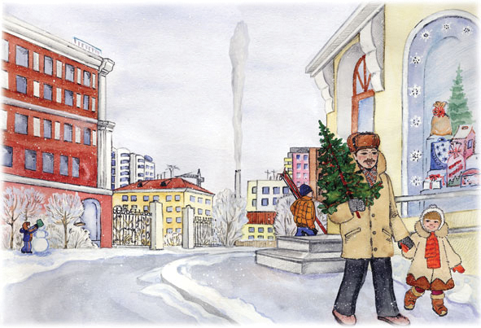
Задача: развивать связную монологическую речь.
Цели:
- обогащение словаря по теме «Зима»;
- побеседовать о том, какой праздник скоро будет, что он обозначает;
- рассказать, какими игрушками украшают новогоднюю ёлку;
- практическое употребление существительных множественного числа в творительном падеже;
- подбор родственных слов к слову «снег».
Предварительная работа: составление рассказа на тему: «Как слепить снеговика»
Ход занятия
1 Орг.момент
2.Беседа о празднике
-Какое сейчас время года?
-Почему так решили?
(на улице холодно, идёт снег)
-А если снега нет? (всё равно зима, только тёплая)
-К какому празднику мы готовимся?
-Что это за праздник? (этот год переходит в другой, меняется)
-Старый год заканчивается, уходит, а новый………….начинается, приходит.
-В новом году вы тоже вырастите, вам станет на год больше!
-Почему вы ждёте Новый год?
(получим подарки от Деда Мороза, весело будет)
-Как вы дома готовитесь к Новому году? (ёлку ставим, наряжаем)
-Почему люди ставят ёлку? (чтобы Дед Мороз пришёл и под ёлку подарки положил)
3.Рассматривание картины
-Будем рассматривать картину, на которой показано как люди готовятся к Новому году.
-Какое время года нарисовано?(зима, везде лежит снег)
-Кто нарисован? (папа и дочка)
-Что они делают? (несут ёлку)
-Где они её взяли? (купили в магазине)
(Обратить внимание детей на дом, мимо которого идут папа с дочкой, и на ёлку в витрине.)
-Что это за дом? (это магазин)
-Что продаётся? (ёлки, новогодние украшения, подарки))
-Какую ёлку купили? (маленькую, живую, красивую, пушистую, зелёную)
-Зачем купили? (принесут домой, закрепят, украсят)
-Чем? (шариками, гирляндами, звёздочками, бусами)
-Кого ещё видите?
- Что он делает мальчик, который ближе к нам? (несёт лыжи в руках)
-Куда он идёт? (на горку, чтобы покататься на лыжах)
-Что он делает другой мальчик? (лепит снеговика)
-Как он его слепил?
- Сначала он скатал большой ком снега, потом – средний, а потом – маленький. Поставил их друг на друга. Вместо глаз воткнул два уголька, вместо носа – морковку, а на голову надел старое ведро.
- Какой получился снеговик? (большой и красивый)
-Если мальчик слепил снеговика, то какой снег лежит на улице? (мокрый , липкий)
-Посмотрите, кто там сидит на крыше дома? (снегирь)
- Он прилетел с севера, чтобы его покормили.
(Обратить внимание детей на кормушки)
- Понравилась вам эта картина? Чем?
4.Рассказывание по картине с помощью наводящих вопросов логопеда
-Вначале вы должны сказать, какое время года наступило?
(Наступила зима)
-Почему так решили?
- Расскажите о папе с дочкой. ( Папа с дочкой в выходной день пошли в магазин и купили маленькую, пушистую ёлку)
-Куда понесли?
(Они понесли её домой)
-Что сделают?
-Теперь расскажите, кого ещё видите.

-Чем мы закончим рассказ?
-Мы тоже готовимся к празднику. Мы тоже будем украшать ёлку.
5.Самостоятельное рассказывание детьми
6. Подбор родственных слов к слову «снег»: снежок, снежинка, снежная, снеговик, снегопад, снегирь, Снегурочка.
7.Итог

Примерный рассказ:
Наступила зима. Выпал белый пушистый снег.Снег лежит на земле, на крышах домов, на кустах и деревьях. Погода стоит тихая, безветренная.
Папа с дочкой пошли в магазин и купили живую, красивую, пушистую, маленькую ёлочку. Они понесли её домой. Дома украсят ёлку шарами, бусами, гирляндами, фонариками и звёздочкой наверху.
Мальчик купил в магазине лыжи и пошёл на горку кататься. А другой мальчик слепил снеговика. Сначала он скатал большой ком снега, потом – средний, а потом – маленький. Поставил их друг на друга. Вместо глаз воткнул два уголька, вместо носа – морковку, а на голову надел старое ведро.
Снеговик получился большой и красивый. На крышу дома сел снегирь. Он прилетел к нам с севера, будет питаться ягодами рябины.
Я тоже хочу такой Новый год!

